臺北醫學大學
氣相層析儀/質譜偵測器使用 安全作業標準
學院 系所 實驗室
作業種類區分： | 偵測分析作業
單位作業名稱： | 物質偵測分析作業
作業方式： | 個人作業
使用處理材料： | 氦氣、氮氣、分析用樣品(個人)
使用器具工具： | 手動：固相微萃取裝置；自動：自動進樣器、vial瓶
防護器具： | 護目鏡、實驗衣、隔熱手套
資格限制： | 了解GC/MS操作方法(詳閱架上之GC/MS操作手冊)，須完成訓練後始可自行操作。

工作步驟 | 工作方法 | 不安全因素 | 安全措施 | 事故處理
1.工作前 | 1-1確認GC和MS是否開機  1-2開啟Turbo mass軟體  1-3檢查Mass有無漏氣 | 1-1未按照正確開機流程，導致儀器損壞  1-2發現氣體漏氣，使用板手將螺絲拴緊時，烘箱溫度過高而燙燒 | 1-1按照GC側邊黏貼之開機流程操作  1-2配戴隔熱手套並降低烘箱至適當溫度(GC手動操作面板) | 1-1故障或檢查異常時，應張貼上(停止使用)告示，以免他人誤用。並通知廠商。  1-2參酌SDS，洩漏物圍堵與吸附，人員受傷進行除汙後，緊急送醫。可參酌簡易毒化災應變方法。  1-3聯絡有經驗之學長姐或工程師(應詳述應變處理-例如燙傷處理..如何緊急停機)
2.工作中 | 2-1樣品自動進樣時，確認樣品放入樣品盤之正確編號(1,2,3...)  2-2手動進樣時，將纖維緩慢地自進樣口伸出及收回  2-3依照操作手冊進行正確的定性定量方法 | 2-1樣品瓶未放入正確的編號位置，導致進樣裝置受損  2-2纖維斷在在進樣口內  2-3高額貴重儀器毀損 | 2-1每次進樣前核對「#vial」編號和樣品盤編號  2-2欲速則不達，用心進樣  2-3操作上遇到疑惑，請參考操作手冊或向有經驗者尋求協助，不要「假會」 | 2-1卸除進樣口，更換玻璃襯管  2-2聯絡學長姐或工程師(應詳述應變處理-如何緊急停機與清除更換)
3.工作後 | 3-1分析偵測完成，儲存檔案並關閉Turbo mass軟體  3-2將機具(樣品取出)及清理週邊環境整潔並將器具歸位(固相微萃取裝置乾燥箱)  3-3視情況關閉電腦及GC和MS：  1~4天不用儀器，電腦可以關閉；GC和MS不用關閉  一周以上不用儀器，電腦可以關閉，GC和MS可以關閉 | 3-1忘記存檔，檔案流失，白努力  3-2儀器待機過久，易耗損  3-3未按照正確流程關閉儀器，導致貴重儀器受損(例：燈絲燒毀)或氣體外洩 | 3-1按照GC側邊黏貼之關機流程操作 | 3-1聯絡有經驗之學長姐或工程師(應詳述應變處理-例如損壞處置、氣體外洩處置等)
圖解 | 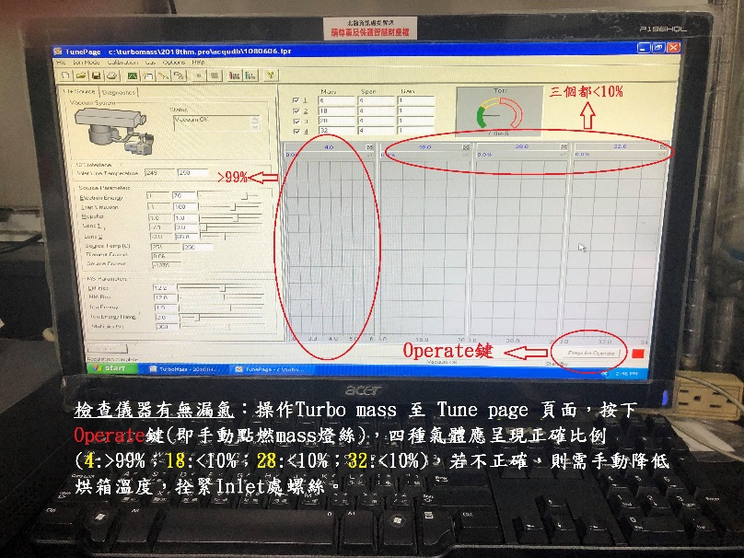  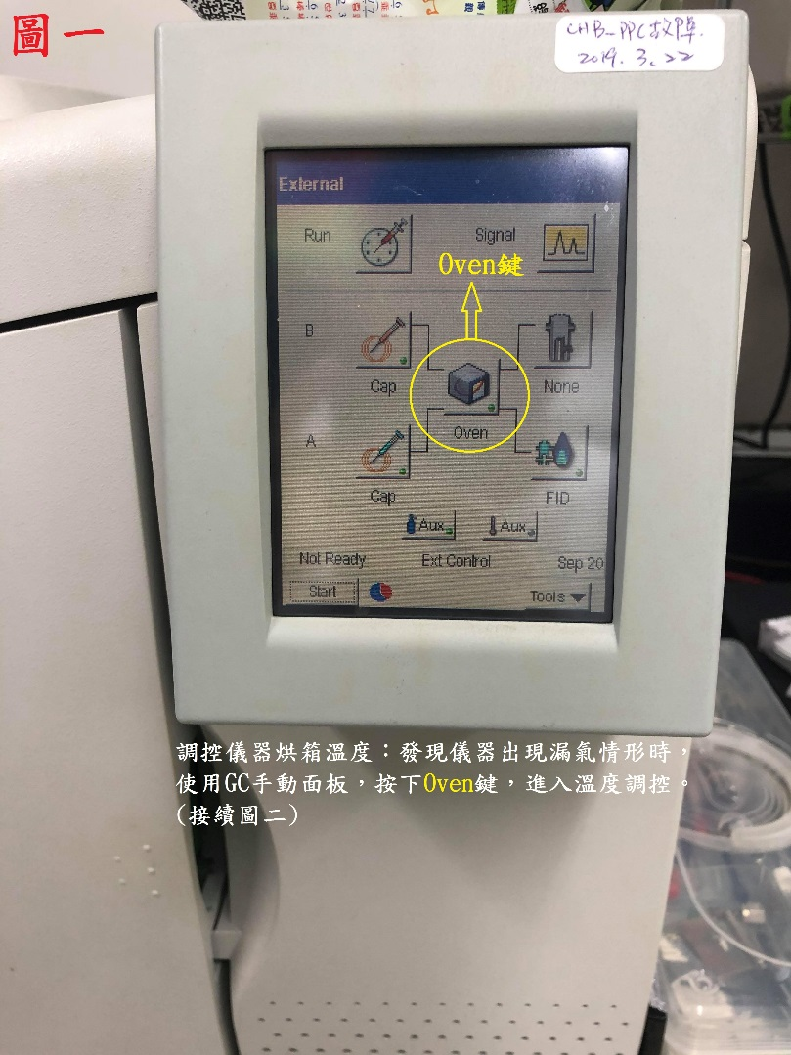  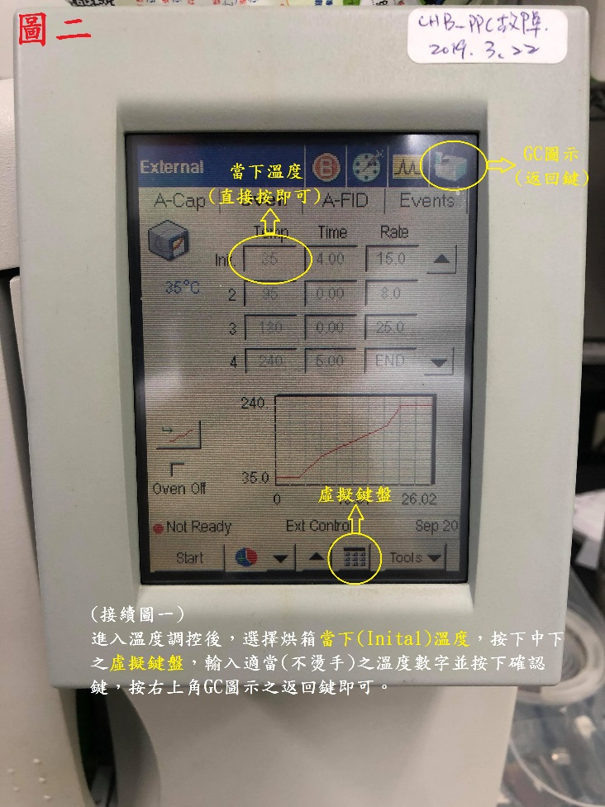  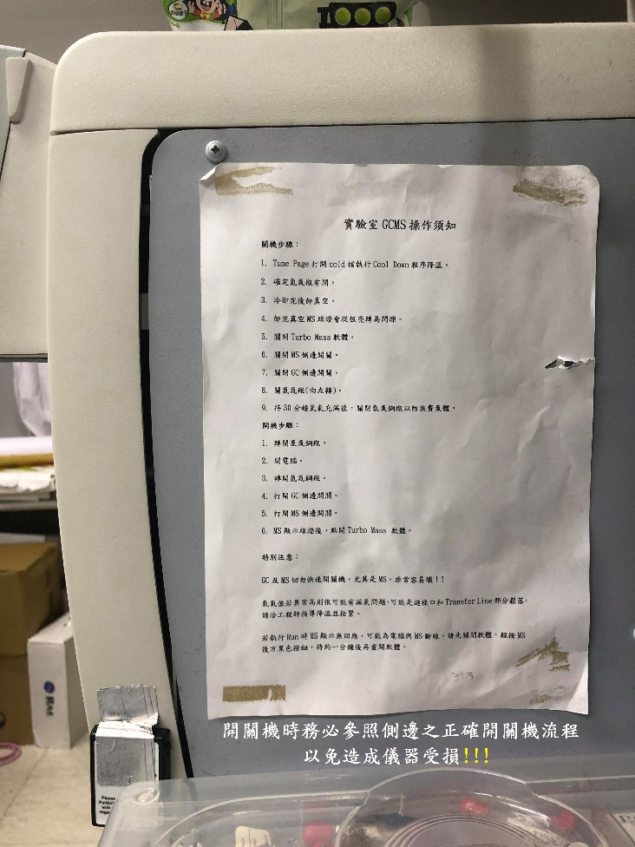  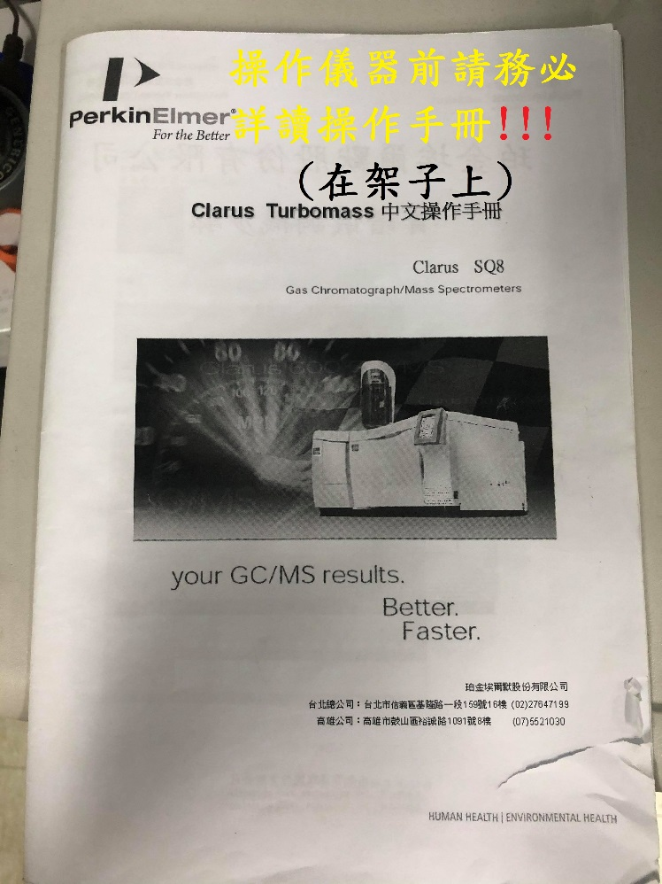  學長(000)電話：09********  工程師(賴00)電話：09*******
實驗室負責人： 製表人： 發行日期: 2020 / 01/01

